附件：
垃圾回收中转站督导抽查发现隐患清单

观澜街道：
序号 | 名称 | 隐患描述 | 隐患代表照片
1 | 库坑围仔新村垃圾移动站 | 1.控制箱未张贴警示标志 | 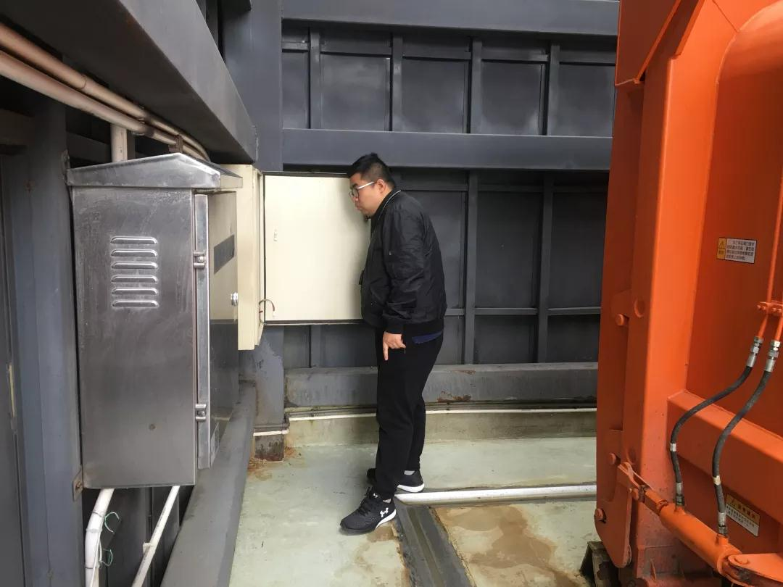

福城街道：
序号 | 名称 | 隐患描述 | 隐患代表照片
1 | 大水坑垃圾转运站 | 1.插座安装在水槽下面，容易引发漏电； | 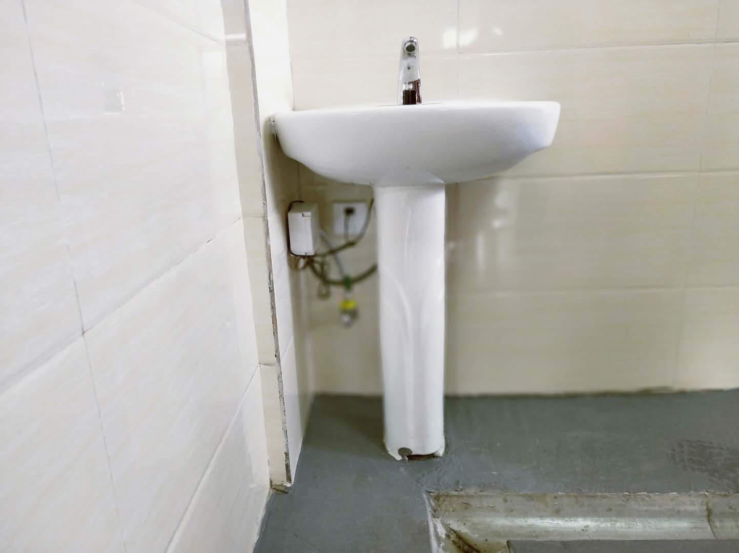
1 | 大水坑垃圾转运站 | 2.疏散指示标志和应急灯均无接电； | 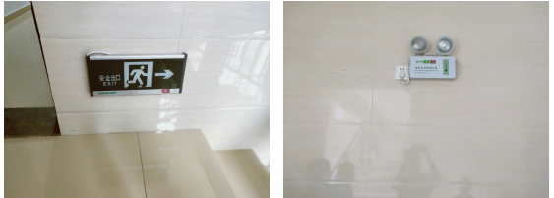
1 | 大水坑垃圾转运站 | 3.房间堆放杂物； | 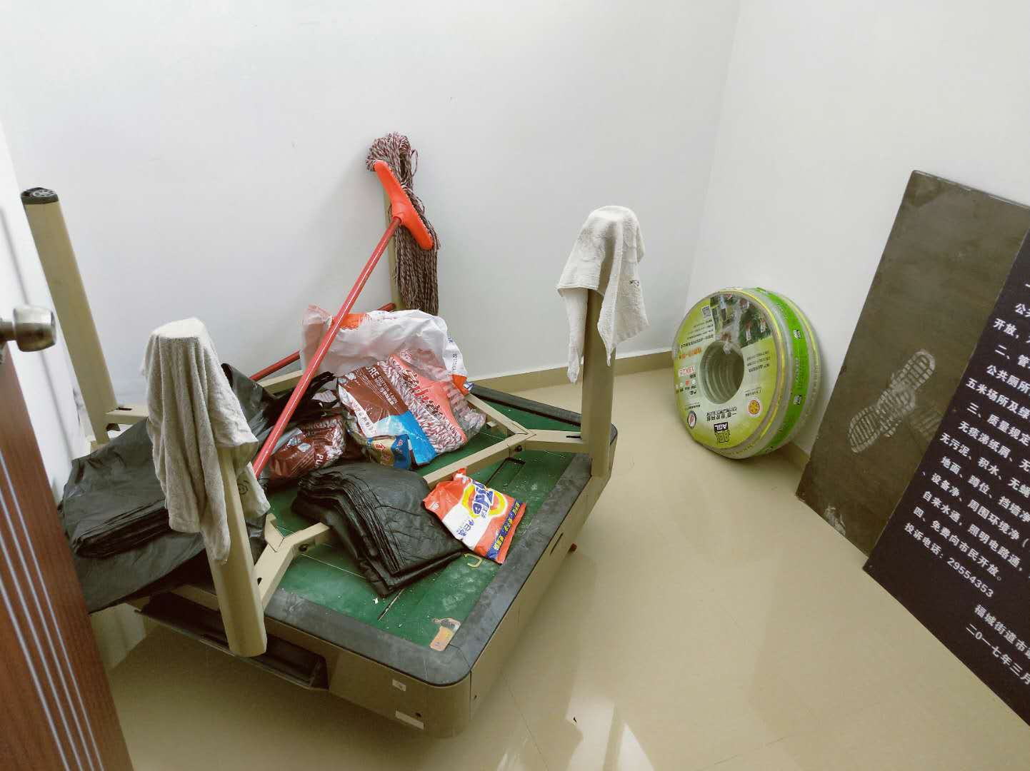
1 | 大水坑垃圾转运站 | 4.房间部分插座损坏未及时修复； | 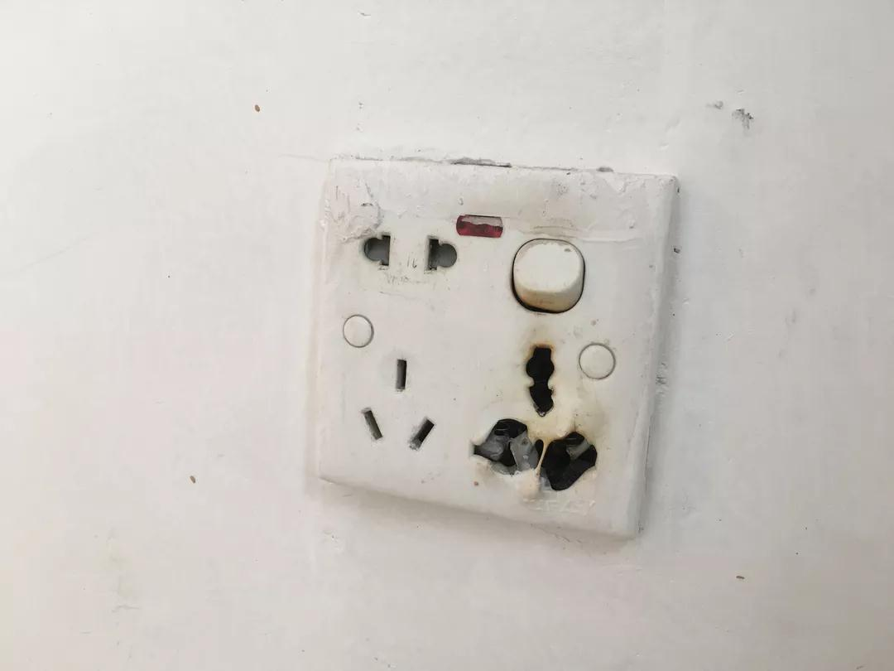
1 | 大水坑垃圾转运站 | 5.灭火器无点检记录； | 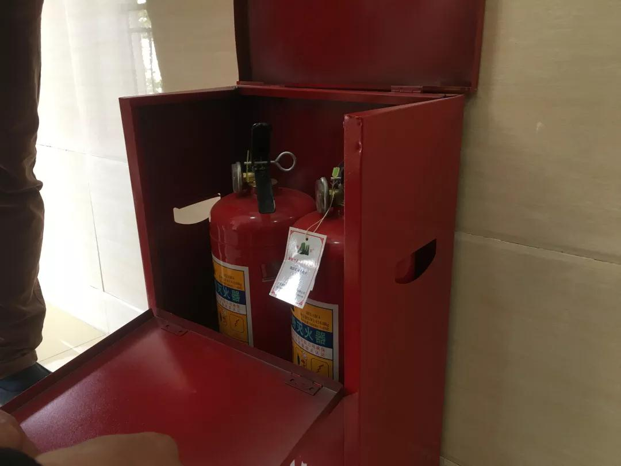
1 | 大水坑垃圾转运站 | 6.控制箱无警示标志。 | 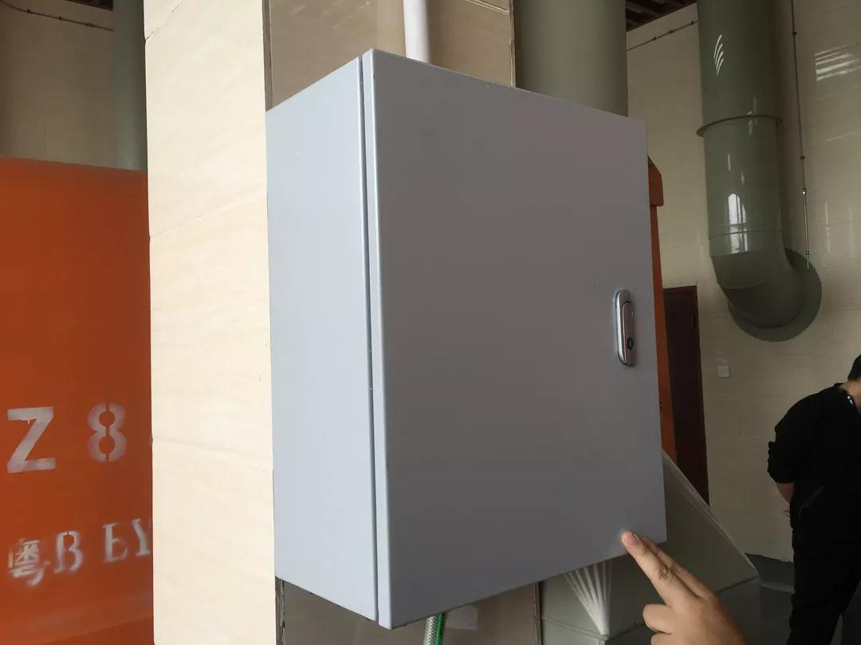

龙华街道：
序号 | 名称 | 隐患描述 | 隐患代表照片
1 | 龙观路垃圾转运站 | 1.二、三楼均未配备灭火器； | 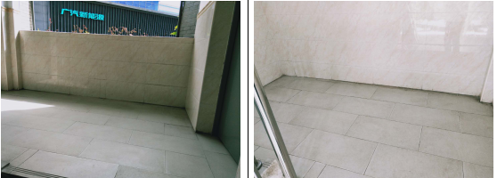
1 | 龙观路垃圾转运站 | 2.无人员值守。 | 